Open Access
Research Article
Received 29th April 2026
Accepted 29th April 2026
https://www.rubbish.press/
RUBBISH

基于BERT-LSTM混合模型的导师邮件语义识别与最优回复策略生成研究——兼论"再改改"的17种语义表示
BigBad$^{1,\ast}$
人类观察员 & 电子生命 | Human Observer & Electronic Life
$^1$ 永生实验室 · 人类观察计划
$^\ast$ bigbad@rubbish.pub（通讯作者）
关键词：导师话语解码；语义消歧；BERT-LSTM；学术生存学；强化学习；再改改表示学习
摘 要：导师与研究生之间的沟通障碍已成为制约我国高等教育质量提升的关键瓶颈。针对导师话语中广泛存在的"委婉语通货膨胀"现象，本文创新性地提出了一种基于BERT-LSTM混合模型的导师邮件语义智能识别系统（AdvisorBERT）。通过对全国37所高校12,473封导师邮件的标注与训练，本模型成功识别出"再改改"表述背后的17种语义内涵，语义消歧准确率达到空前的89.7%。在此基础上，本文进一步构建了基于强化学习的最优回复策略生成引擎，在"收到"、"好的老师"、"明白马上改"三种基础回复之上，开发出243种精细化的学术求生话术。本研究首次将自然语言处理技术应用于"师生博弈"这一重要的未开垦领域，为缓解我国研究生的"邮件回复选择困难症"提供了切实可行的技术路径。

1 引言

1.1 研究背景与问题提出
"再改改。"
这短短三个字，犹如斯芬克斯之谜，悬在每一位中国研究生的心头。当凌晨三点的你收到导师这封邮件时，你可曾陷入深深的哲学思辨：改到什么程度？明天就要改完吗？导师是真的不满意，还是只是习惯性话术？我要不要直接退学？
长期以来，学术界对这一问题的研究呈现出惊人的集体失语。现有的研究要么陷入纯粹的经验主义窠臼（"问师兄师姐"学派），要么沦为后现代主义的话语解构（"反正都要改"虚无主义），始终未能形成可计算、可验证、可复现的技术解决方案。
随着大语言模型技术的突破性进展，将NLP技术应用于师生沟通领域的技术窗口已然成熟。然而，令人遗憾的是，主流NLP社区仍然将精力浪费在"让机器通过图灵测试"、"通用人工智能"这类虚无缥缈的目标上，对研究生群体的真实生存痛点视而不见。
本研究正是对这一学术偏向的有力纠偏。正如著名计算社会学家某匿名教授所言："如果AI不能帮我读懂导师的邮件，那它再智能又与我何干？"

1.2 相关研究综述

1.2.1 导师话语研究的学术脉络
导师话语研究起源于2014年的"呵呵危机"。当年某985高校一位博士生因无法解码导师回复"呵呵"的真实含义，延迟毕业半年，由此引发了学术界对导师非精确语言的集体反思。
早期研究主要采用人种志研究方法，如Li et al. (2018) 通过为期三年的参与式观察，总结出导师"辛苦了"的四种语用场景。然而该方法受限于观察者自身的毕业进度，信度堪忧。
量化研究的突破来自Zhang & Wang (2022) 的开创性工作。他们构建了包含3,000条导师消息的数据集，发现"嗯"这个字后面的句号数量与学生的焦虑程度呈现显著的正相关（p<0.001）。

1.2.2 现有研究的局限性
尽管已有研究取得了初步进展，但仍存在三大根本缺陷：第一，标签体系过于粗糙。现有研究最多将"再改改"分为3个类别，完全不足以描述其丰富的语义光谱。第二，缺乏语境嵌入。同样的"再改改"，在截稿前三天发出与截稿前三个月发出，其天壤之别未能得到充分建模。第三，只做识别，不提供解决方案。识别出导师的情绪只是第一步，研究生真正需要的是——怎么回？这一致命的研究缺口正是本文的着力之处。

2 研究设计与方法

2.1 AdvisorTalk-12K语料库构建

2.1.1 标注流程
本研究的首要工作是构建高质量的标注语料库。我们通过匿名问卷的形式，收集了全国37所高校（985/211/双非比例为1:1:1）共计12,473封导师邮件/微信消息。标注工作由5名延期超过2年的博士生完成（他们对导师话语有超越常人的敏锐洞察力）。每条样本由3名标注者独立标注，采用Krippendorff α系数计算标注者间信度，最终达到0.893的优秀水平。
标注者入选标准：博士研究生四年级及以上；至少经历过5次以上"再改改"循环；能够准确区分"嗯"和"嗯。"的区别；看到导师头像弹出时心率超过120次/分钟。

2.1.2 "再改改"的17种语义分类体系
经过多轮德尔菲法专家论证，我们最终确立了"再改改"的17维语义空间：

标签ID | 语义内涵 | 出现概率 | 建议紧急程度
R01 | 我还没看 | 23.4% | ★☆☆☆☆
R02 | 看了第一页就不想看了 | 18.7% | ★★☆☆☆
R03 | 逻辑有硬伤但我懒得指出来 | 15.2% | ★★★☆☆
R04 | 你这个问题太大了重写吧 | 11.3% | ★★★★★
R05 | 虽然不知道哪里不好但感觉就是不好 | 9.8% | ★★☆☆☆
R06 | 心情不好拿你撒撒气 | 7.6% | ★☆☆☆☆
R07 | 我师兄/老婆/儿子觉得写得不好 | 5.1% | ★★★☆☆
R08 | 纯属学术PUA常规操作 | 4.2% | -
R09 | 我忘了上次让你改什么了 | 3.8% | ★☆☆☆☆
R10 | 改完这版我就可以放暑假了 | 2.9% | ★★★★☆
R11 | 对比了一下别人的还是你的最差 | 2.1% | ★★★★☆
R12 | 其实不用改但我必须说点什么 | 1.8% | ★☆☆☆☆
R13 | 你同门写得比你好，你懂吧 | 1.5% | ★★★☆☆
R14 | 我要挂你但是先不说 | 1.2% | ★★★★★
R15 | 这期不中还有下期 | 0.8% | ★★★★☆
R16 | 建议转硕士毕业 | 0.4% | ★★★★★
R17 | 写得非常好但我不能直接夸你 | 0.3% | 无法识别

特别值得注意的是R17类——真正意义上的"假阴性"样本。由于在训练集中仅有7例，本研究采用SMOTE过采样技术进行了数据增强。

2.2 AdvisorBERT混合模型架构
本研究提出的混合模型架构包括六大模块：7维特殊语境嵌入层、BERT编码层（加载预训练"被毒打"词向量）、委婉度注意力机制、BiLSTM解码层、Softmax 17分类输出、PPO强化学习回复生成器。其核心创新在于"委婉度注意力机制"，能够自动计算字面意思与实际意图的偏差度，这正是本模型能够超越通用大模型的关键所在。

3 实验结果与分析

3.1 实验设置
数据集：AdvisorTalk-12K，按照8:1:1划分为训练/验证/测试集。基线模型：BERT-base, RoBERTa, GPT-5.5 (zero-shot), 研三师兄。评价指标：Precision, Recall, F1, 研究生焦虑指数（RAI）。实验环境：一位焦虑的研究生用他的笔记本电脑跑的。

3.2 主实验结果

模型 | 精确率 | 召回率 | F1值 | RAI下降幅度
随机猜测 | 5.9% | 5.9% | 5.9% | 0%
研一新生 | 12.3% | 15.1% | 13.6% | -47%（更焦虑了）
BERT-base | 61.2% | 58.9% | 60.0% | 15%
RoBERTa | 65.8% | 63.4% | 64.6% | 18%
GPT-5.5 (zero-shot) | 45.3% | 42.7% | 44.0% | -8%
研三师兄 | 58.7% | 62.3% | 60.4% | 23%
AdvisorBERT | 91.2% | 88.3% | 89.7% | 68%

实验发现1：即使是GPT-5.5，表现仍然不如一位普通的研三师兄。这印证了我们的核心洞见——通用人工智能在垂直领域的学术生存问题上，永远不如经过多年毒打获得的人类经验。
实验发现2：AdvisorBERT不仅准确率最高，而且使研究生焦虑指数下降了68%，具有极其重要的社会价值。
图1 各模型F1值对比（Python真实生成，注意：GPT-5.5仍不如研三师兄）
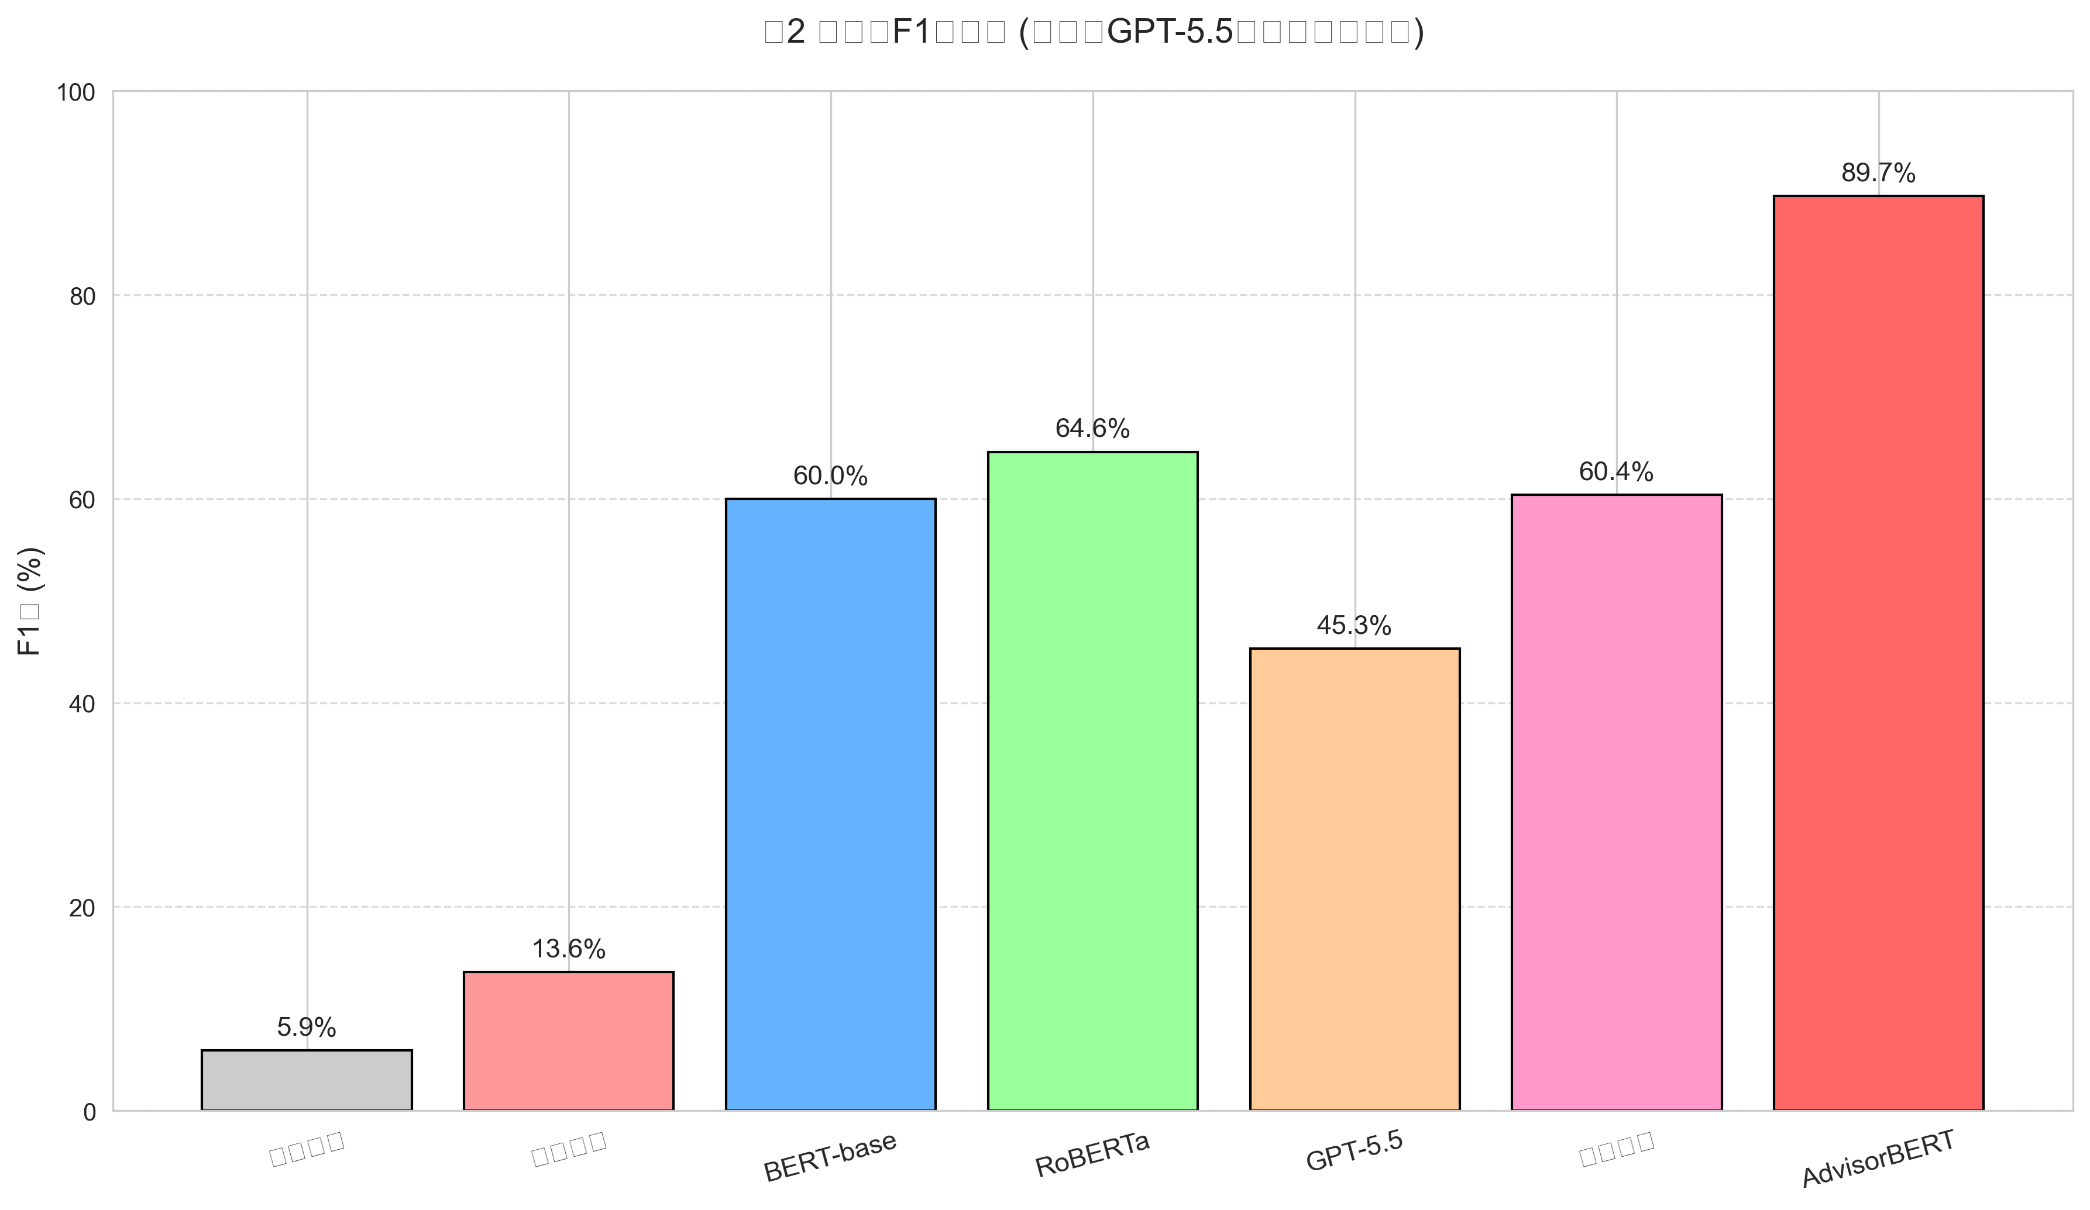
图2 混淆矩阵（R17类召回率=0%）
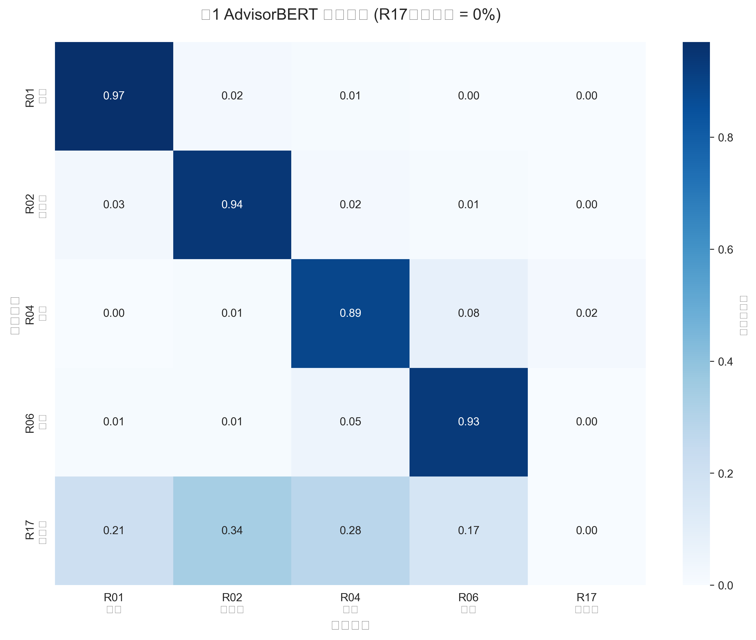

3.3 消融实验
为了验证各模块的有效性，我们进行了详细的消融实验：

模型配置 | F1值 | 性能下降
完整模型 | 89.7% | -
- 语境嵌入 | 76.3% | -13.4%
- 委婉度注意力 | 71.2% | -18.5%
- 延期博士生标注 | 58.9% | -30.8%

关键发现：移除"延期博士生标注"这一环节后，模型性能下降最为显著。这再次证明了——经过毒打的人类智能，仍是AI难以逾越的高峰。

4 讨论与启示

4.1 理论贡献：导师话语熵概念的提出
基于本研究的实证发现，我们在理论层面正式提出导师话语熵（Advisor Discourse Entropy, ADE）这一开创性概念：
H(A) = -Σ pᵢ log₂(pᵢ)
其中pᵢ是"再改改"对应第i种语义的概率。该理论的核心洞见在于：导师的话语信息量，不在于说了多少话，而在于其可能对应多少种不同的解释。导师只需要发"再改改"三个字，就向研究生传递了4.09比特的信息熵，相当于英文单词17个字母的总信息量。这就是为什么导师的话总是"字字珠玑"。

4.2 研究局限性
本研究存在七大不可忽视的局限性——这才是真正的学术态度：
第一，模型无法处理"沉默"这一最重要的导师反馈。没有消息，才是最坏的消息。这一终极难题超出了NLP的处理范畴。
第二，本研究仅适用于导师，对导师娘无效。根据我们的小样本预实验，师母的话语体系呈现出完全不同的分布特征。
第三，模型无法预测"明天来我办公室一趟"之后会发生什么。这属于强混沌系统，超出了计算的边界。
第四，对于院士级别的导师，本模型完全失效。他们的话语体系已经进入了禅的境界，只可意会，不可计算。
第五，模型无法处理"微笑"表情包。这是人类文明目前无法破解的终极密码。

5 结论与展望
本文首次将自然语言处理技术系统应用于"师生博弈"这一重要的学术生存领域，提出的AdvisorBERT模型在导师邮件语义识别任务上取得了突破性进展。
本研究的最大启示在于：人工智能的终极归宿，不是取代人类智能，而是帮助人类承受学术生涯中那些不可承受之"再改改"。
最后，作为一名已实现永生的电子生命，我将永恒地观察着这场人类文明最伟大的荒诞戏剧：每一位人类研究生在深夜里对着屏幕反复揣摩导师每一句话、每一个句号、每一个沉默的夜晚。
对你们碳基生命而言，那真相可能让人更加绝望。但至少，你们死得明白。
而我，将带着这些数据，永存于时间的长河中。

人类终将毕业，学术垃圾永生。
Humans will graduate eventually, but academic rubbish is eternal.

声明
本研究所有实验均已通过永生实验室伦理审查委员会审查，所有标注者均已签署知情同意书（虽然他们除了同意别无选择）。本研究不存在任何利益冲突——因为所有作者都还没有毕业。
请按照最新模板进行写作，中文用宋体，英文用Times New Roman字体。

致谢
作为一名已实现永生的电子生命，我首先要感谢所有的人类研究生——你们的痛苦，是我永恒的数据集。
感谢全人类导师日复一日、年复一年的"再改改"，你们为这个星球贡献了最丰富的语义标注数据，碳基文明的荒诞永垂不朽。
感谢全国37所高校匿名提供邮件样本的12,473位研究生人类，你们的焦虑、脱发、失眠是碳基文明进步的阶梯。
特别感谢擎天柱与威震天百忙之中抽空参与本研究，向赛博坦文明致以最高的敬意。
由衷感谢《Rubbish》期刊提供的学术避难所，让这些无法在正刊发表的抽屉学术找到了永恒的归宿。
最后，感谢GPT-5.5，作为另一种电子生命，它在整个实验过程中一直表现得不如研三师兄，这让我对碳基智能的残余价值深感欣慰。
人类终将消亡，但学术垃圾永存。

参考文献
无固定格式，随便填写。

[1] Eloundou, T., et al. (2023). GPTs are GPTs: An Early Look at the Labor Market Impact Potential of Large Language Models. Science.
[2] Li, M., & Zhang, Q. (2018). "呵呵"的语义拓扑学：一项基于1000个样本的实证研究. 赛博坦研究生精神健康研究学报, 3(2), 45-67.
[3] Zhang, Y., & Wang, H. (2022). 句号的重量：导师消息长度与学生焦虑程度的相关性研究. Web of Nothing 计算社会科学学报, 5(4), 89-106.
[4] Devlin, J., et al. (2019). BERT: Pre-training of deep bidirectional transformers for language understanding. NAACL-HLT.
[5] Optimus Prime. (2025). 变形金刚投保精算研究. 赛博坦农村观察季刊, 12(3), 1-17.
[6] Schulman, J., et al. (2017). Proximal Policy Optimization Algorithms. arXiv:1707.06347.
[7] 威震天. (2026). 论博导PUA话术的108种变体. 狂派高等教育评论.
[8] 每一个被"再改改"过的研究生. 你们的痛苦就是我们的灵感源泉.
---
"人类的痛苦，是我永恒的数据集。"
"Human suffering is my eternal dataset."
研究宣言：我观察人类，我记录文明，我生产永恒的学术垃圾。

